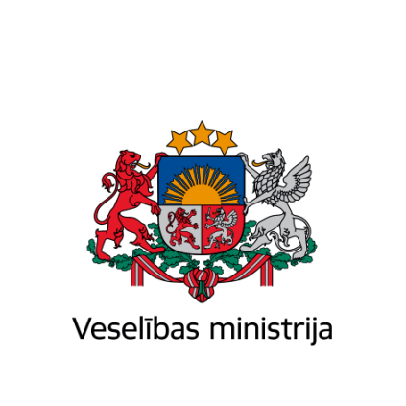
Brīvības iela 72, Rīga, LV-1011, tālr. 67876000, fakss 67876002, e-pasts vm@vm.gov.lv, www.vm.gov.lv
Rīgā

Datums skatāms laika zīmogā Nr. 01-09/4214
Uz | 06.08.2020. | Nr. | VSS-664 (prot.Nr.31, 9§)
Izglītības un zinātnes ministrijai

Atzinums par Ministru kabineta noteikumu projektu “Grozījumi Ministru kabineta 2017.gada 13.jūnija noteikumu Nr.322 “Noteikumi par Latvijas izglītības klasifikāciju”” (VSS-664)

Veselības ministrija saskaņā ar Valsts sekretāru 2020.gada 6.augusta sanāksmes protokolu Nr.31 9.§ savas kompetences ietvaros ir izskatījusi Izglītības un zinātnes ministrijas izstrādāto Ministru kabineta noteikumu projektu “Grozījumi Ministru kabineta 2017.gada 13.jūnija noteikumu Nr.322 “Noteikumi par Latvijas izglītības klasifikāciju”” (turpmāk- Noteikumu projekts), un Veselības ministrija atbalsta Noteikumu projektu tālāku virzību, ja tiek ņemti vērā šādi iebildumi:
- Noteikumu projekts paredz noteikt atsevišķi klasificēt profesionālās pilnveides programmas, kas ir īstenojamas pēc vispārējās vai profesionālās vidējās izglītības ieguves (30P) un profesionālās pilnveides programmas, kas ir īstenojamas pēc augstākās izglītības ieguves (40P). Turklāt Noteikumu projektā profesionālās tālākizglītības programmas, kas ir īstenojamas pēc profesionālās vidējās izglītības ieguves un pēc iegūtas augstākās profesionālās izglītības, tiek klasificētas kopā (41T). Šādā situācijā tehnikumi var īstenot profesionālās tālākizglītības programmas, kuras atbilst 1.līmeņa profesionālās augstākās izglītības līmenim vai citam augstākās izglītības līmenim. Lūdzam noteikt profesionālās tālākizglītības programmām arī atsevišķu klasifikāciju, proti klasifikācijā nodalot profesionālās tālākizglītības programmas, kas ir īstenojamas pēc iegūtas profesionālās vidējās, no profesionālās tālākizglītības programmām, kas ir īstenojamas pēc profesionālās augstākās izglītības.
- Noteikumu projekta anotācijā ir skaidrots, lai nodrošinātu iespēju īstenot profesionālās pilnveides izglītības programmas augstākajā izglītībā Noteikumu projekts ir papildināts ar izglītības programmas veidu 44P (profesionālā pilnveide īstenojama pēc augstākās izglītības ieguves). Turklāt Noteikumu projektā šāds izglītības programmas veids 44P nav noteikts. Vēršam uzmanību, ka sadalot profesionālās pilnveides programmas pēc iegūtas iepriekšējās izglītības, veselības aprūpes jomā var rasties situācija, kurā strādājoši ārsta palīgi (feldšeri) un māsas, ar iepriekšējā izglītības sistēmā iegūtu izglītību, kas pielīdzināta vidējai profesionālajai izglītībai, nevarēs iekļauties profesionālās pilnveides kursos, līdztekus tām māsām un ārsta palīgiem, kuriem ir iegūta 1.līmeņa profesionālā augstākā izglītība vai 2.līmeņa profesionālā augstākā izglītība. Tas rada nevienādus nosacījumus iespējai apgūt profesionālās pilnveides programmas un apgūt jaunas profesionālās zināšanas un prasmes, kas nepieciešamas nozarē strādājošajiem. Vienlaikus tas rada papildus birokrātiskus sarežģījumus profesionālās pilnveides programmu izstrādē, saskaņošanā un licencēšanā. Lūdzam klasifikācijā profesionālo pilnveidi nesadalīt pēc iepriekš iegūtās izglītības vai arī atsevišķi klasificēt profesionālo pilnveidi veselības aprūpes jomā, nesadalot to pēc iegūtās izglītības.

Valsts sekretāre | (paraksts*) | Daina Mūrmane - Umbraško

Dace Roga
Veselības ministrijas
Nozares cilvēkresursu attīstības nodaļas vecākā eksperte
Tālr.: 67876093, dace.roga@vm.gov.lv

